ТВЕРСКАЯ ОБЛАСТЬ
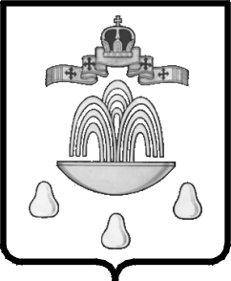

АДМИНИСТРАЦИЯ КАШИНСКОГО РАЙОНА

ПОСТАНОВЛЕНИЕ
от 31.05.2018 № 251

О внесении изменений в постановление Администрации Кашинского района от 06.04.2018 №129 «Об утверждении тарифов на платные услуги, работы, предоставляемые муниципальным унитарным предприятием городского поселения – город Кашин «Коммунальное хозяйство»

Рассмотрев протест Кашинского межрайонного прокурора, руководствуясь Федеральным законом от 07.12.2011 №416-ФЗ «О водоснабжении и водоотведении», Федеральным законом от 06.10.2003 №131-ФЗ «Об общих принципах организации местного самоуправления в Российской Федерации», Уставом муниципального образования «Кашинский район», Администрация Кашинского района

ПОСТАНОВЛЯЕТ:

- Внести изменения в постановление Администрации Кашинского района от 06.04.2018 №129 «Об утверждении тарифов на платные услуги, работы, предоставляемые муниципальным унитарным предприятием городского поселения – город Кашин «Коммунальное хозяйство»- далее Постановление:
  - Пункт 4 Тарифов на платные услуги, работы, предоставляемые муниципальным унитарным предприятием городского поселения - город Кашин «Коммунальное хозяйство», утвержденных Постановлением изложить в следующей редакции: «Опломбирование счетчиков воды повторно в связи с нарушением пломбы по вине абонента или третьих лиц».
- Настоящее постановление вступает в силу со дня его официального опубликования в газете «Кашинская газета», подлежит размещению на официальном сайте муниципального образования «Кашинский район» в сети Интернет (kashin.info).

Глава Кашинского района Г. Г. Баландин

